

低温辐射电热膜地热采暖（Ⅰ）
——适用于复合地板、地热专用地板
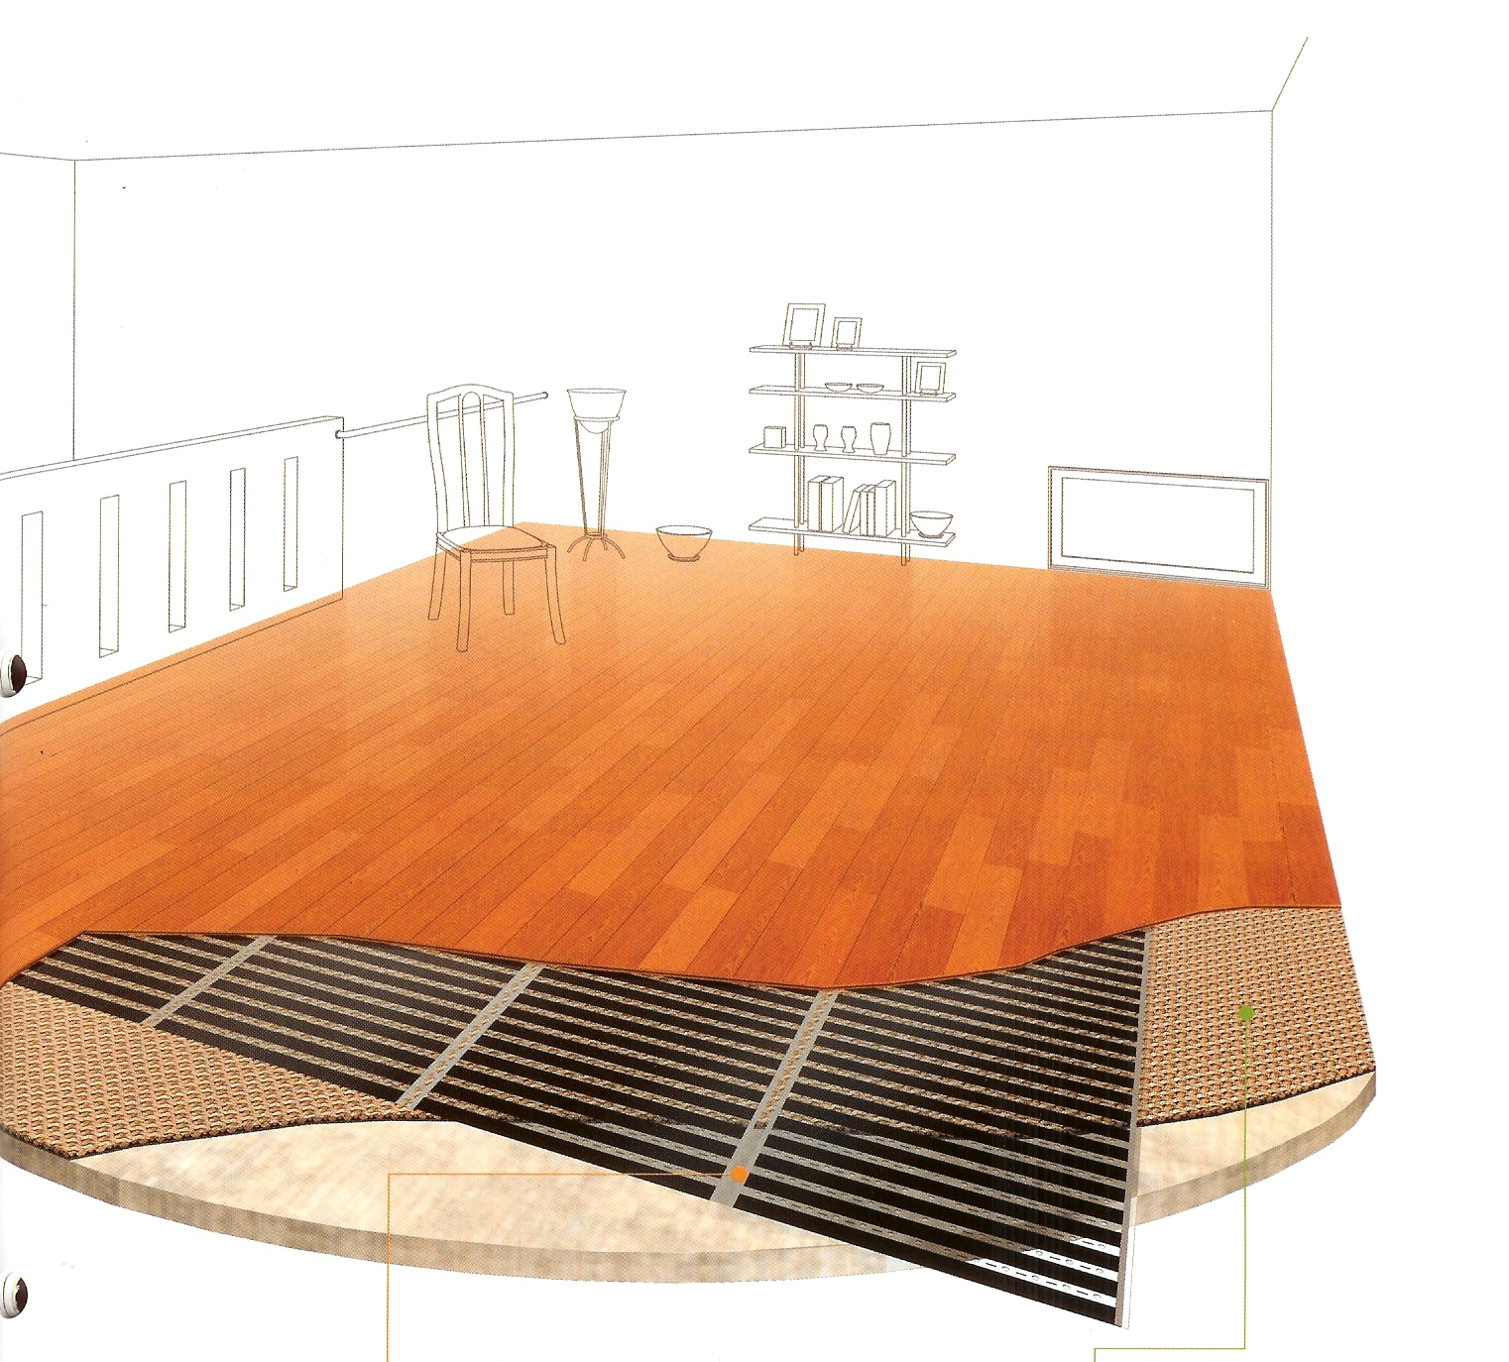

CM1021-2005-3
低温辐射电热膜地热采暖

电热膜是一种由可导电的特制油墨、金属载流条经印刷、热压载两层聚酯薄膜间制成的一种特殊的加热元件。
地热采暖是以电热膜为发热体，以红外线辐射的形式从地面向室内供暖的一种特殊的供暖方式。
依据北京市地方标准DBJ01－610－2002《住宅低温辐射电热膜供暖应用技术规程》,结合本公司产品的特性，针对我国现行建筑物应用比价广泛的地热地板、复合地板施工工艺如下：
- 设计：
  - 采暖热负荷计算，地板采暖的热负荷计算应按《采暖通风与空气调节设计规范》GBJ19的规定执行，在计算时，以国家节能墙体为例应附加20%的运行系数。
  - 以房间内所需的热符合为基础，算出铺设电热膜的数量。
  - 电热膜布置距有窗墙面300mm，其它墙面150mm，根据房间内家具的摆放位置，尽量避让，减少对电热膜的覆盖，从而达到热量更好的散发。
  - 电热膜的铺设以房间较长的墙面为铺设方向，以电源的位置决定。
  - 地热采暖构造依次为：楼板、绝缘层、电热膜、表面装饰层。
  - 绝缘材料采用20mm厚的挤塑泡沫板，严禁使用易燃、有毒、含金属的绝缘材料。
  - 温控器，每个采暖房间至少设一个。温控器应设在便于操作的墙上，其安装高度为1.3—1.5米。不应设在被遮挡或阳光直射的位置上。温控器的最大负载应符合产品说明书的要求，温度控制范围5—30度。
  - 电热膜配线，地热应采用独立的配电回路，并设有专用的开关和漏电保护装置。
  - 每组电热膜导线为BV4平方单股铜线。总线根据计算电流选择。
  - 电热膜配线应套蜡管保护。做好接地保护。
- 施工：
- 电热膜安装应具备现场条件，建筑物顶棚及室内装修完毕，地面已找平，没有杂物，特别是表面的铁钉等金属物已清除，电热膜电源配电箱及各分支回路管线工程结束，温控器安装暗盒已具备，材料施工机具等已准备就绪，保证正常施工。
- 在地面上平铺20mm保温材料（或依据工程要求增加保温板厚度）。
- 电热膜铺设时必须满足电热膜与墙面的最小距离要求，铺设时保证电热膜平整，严禁刺破电热膜。
- 将各组电热膜按照电热膜供暖工程施工规范接线安装，接线应用连接卡及电热膜专用绝缘胶带密封，连接导线必须套好蜡管保护。
- 将各组电热膜连接导线引至地上线槽内，进行通电测试检验（表面会立刻发热）。
- 把直径为2.5mm镀锌铁线沿着已经铺好的电热膜外边进行镶嵌，并引至接线槽内与系统PE线牢固连接，做好接地保护。
- 温控器连接要，严格按照温控器说明书进行安装。
- 按照检测标准进行检测后，上面可以直接进行地板的施工。
- 地面装饰材料完毕后，进行电热供暖工程工作测试，并做好记录。绘制电热膜隐蔽图。
- 检验：
- 进行每个房间电热膜直流电阻的测试，做好记录。
- 检测如出现阻值过高或开路，应查连接卡的压接，将有问题的连接卡更换，如出现短路，应检查所有接线，并进行处理。
- 用非接触测温仪，确认电热膜供暖系统是否正常工作，在室温达到基本设计值．辐射顶棚达到稳定温升时布膜区内任何局部区域或一点的最高温度，不应超过最高允许温度45℃，并做好记录。
- 工程验收时交下列技术资料和文件：竣工图（隐蔽图）、电热膜数量、热负荷、房间对照表、产品各项检验报告、主要材料设备的合格证、生产许可证、材料品种、质量、规格、结构、固定方法等，是否符合设计和规程要求。竣工验收文件要求最少两份，存档一份，交用户一份。

